NORDIC WALKING SOLIDALE
Camminiamo con il Nordic Walking su itinerario adatto a questa pratica sportiva.
Iscrizione € 10,00 che sarà devoluto per il progetto: “ una HAND BIKE per Marco”

Il gemellaggio con la gara di corsa in montagna, che si svolgerà , ovviamente su due itinerari diversi
ci permetterà di unire le forze per raggiungere l’obiettivo.
Itinerario : Dato il limitato tempo a disposizione consisterà in un giro che sfrutta i sentieri che contornano Predazzo.
Partenza e arrivo nella Piazza principale di Predazzo alle ore 9.30 l’itinerario con rientro previsto per le 11 c., seguirà per chi desidera rimanere in compagnia un pranzo tipico presso la caserma dei Vigili del Fuoco Volontari (€ 5 oltre l’iscrizione)
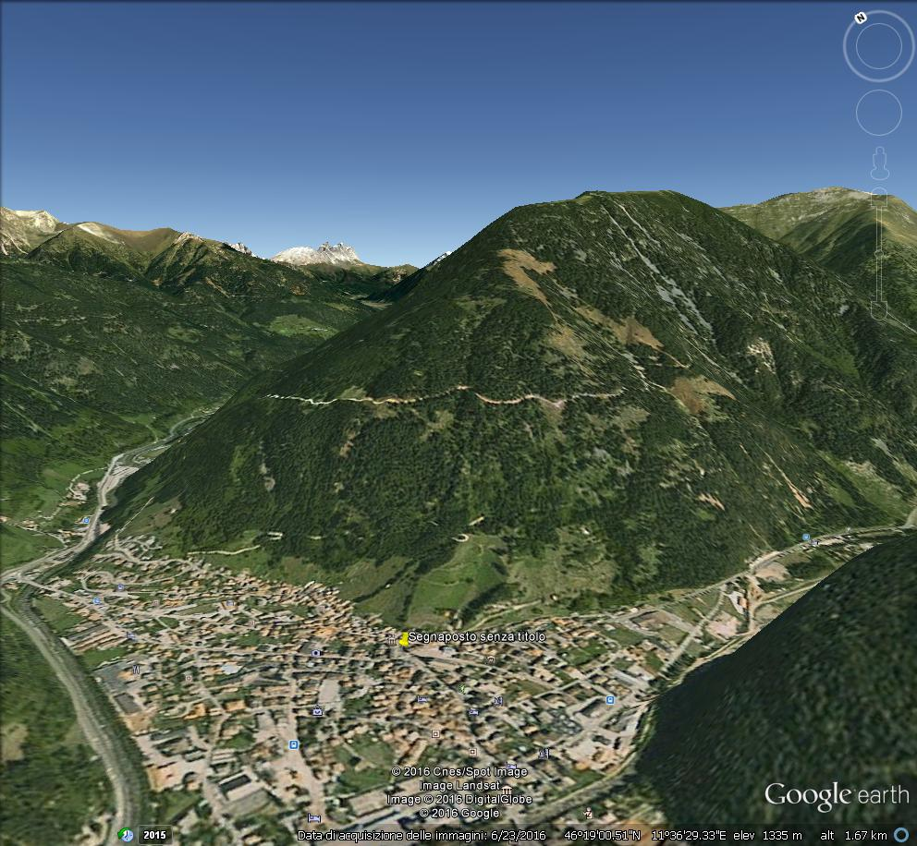MAPPA:
In Rosso—Camminata Nordica Solidale
In Giallo — Km verticale, Super Danilo

COME RAGGIUNGERE DALLA PIAZZA LA CASERMA DEI VIGILI DEL FUOCO

